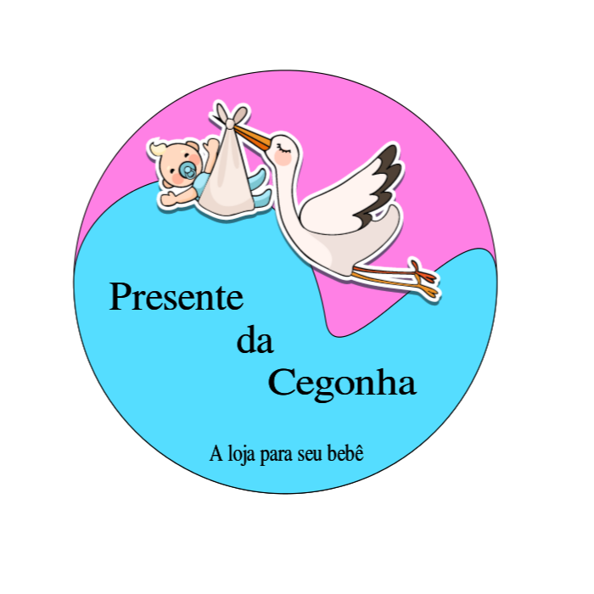

**Painel Publicitário Presente da Cegonha**

**Caso de Negócio**

**Versão 1.0**

**Histórico da Revisão**

|  |  |  |  |
| --- | --- | --- | --- |
| **Data** | **Versão** | **Descrição** | **Autor** |
| 28/02/2020 | 1.0 | Criação inicial | Ana Drielly Rodrigues Freitas - Gerente de Projetos  Erlange Cavalcante de Sousa - Analista de Sistema  Pedro Emanuel Paiva Furtado – DBA  Karen Mesquita Farrapo- Programadora  Antônia Rita da Silva Cabral – Testadora  Francisco Kauan Ximenes Melo - Designer |

**Índice Analítico**

**[Introdução](http://www.wthreex.com/rup/webtmpl/templates/mgmnt/rup_buscs.htm" \l "Introduction)**

1. [Finalidade](http://www.wthreex.com/rup/webtmpl/templates/mgmnt/rup_buscs.htm" \l "Purpose)

[2. Escopo](http://www.wthreex.com/rup/webtmpl/templates/mgmnt/rup_buscs.htm" \l "Scope)

3. [Definições, Acrônimos e Abreviações](http://www.wthreex.com/rup/webtmpl/templates/mgmnt/rup_buscs.htm" \l "Abbreviations)

[4. Referências](http://www.wthreex.com/rup/webtmpl/templates/mgmnt/rup_buscs.htm" \l "References)

[5. Visão Geral](http://www.wthreex.com/rup/webtmpl/templates/mgmnt/rup_buscs.htm" \l "Overview)

6. [Descrição do Produto](http://www.wthreex.com/rup/webtmpl/templates/mgmnt/rup_buscs.htm" \l "Description)

7[. Restrições](http://www.wthreex.com/rup/webtmpl/templates/mgmnt/rup_buscs.htm" \l "Constraints)

**Caso de Negócio**

**Introdução**

**1. Finalidade**

Procura vender de forma mais ampla e fácil com o intuito de atender várias pessoas.

**2. Escopo**

Este documento refere-se ao sistema da loja Presente da Cegonha produzido pela equipe do curso de informática 3. Este sistema permitirá aos clientes da loja visualizarem promoções e publicidade da mesma.

**3. Definições, Acrônimos e Abreviações**

Consulte o documento Glossário.

**4. Referências**

Nenhuma.

**5. Visão Geral**

Este documento fornece uma justificativa econômica para o projeto da loja, descreve-o, seus objetivos, contexto em que se aplica e a expectativa de retorno financeiro.

**6. Descrição do Produto**

Nossa proposta é impulsionar as vendas com uma divulgação visual de promoções, roupas, calçados, em geral para bebês.

Esse serviço será promovido através de um software que será exibido através de um site, de modo a ser visualizada pelo maior número de clientes da loja Presente da Cegonha.

O objetivo é resolver o problema de má divulgação dos produtos e aumentar a rotatividade de produtos pouco vendidos com promoções e publicidade visual.

**7. Restrições**

Nenhuma especificada.